Vinterklær

Winter clothes
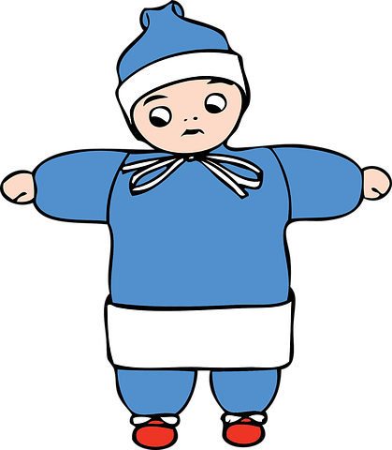
Ill: Pixabay

Lue/hats

En lue er et hodeplagg. Når det er kaldt ute, bør man velge en tykkere lue enn hvis det er mildt i været.

Hats are worn on the head. When it’s cold outside, you may need a thicker hat than when the weather is mild.

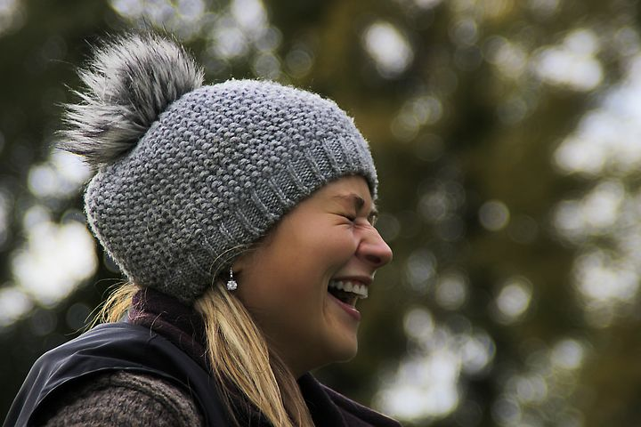
Foto: Pixabay

Til de minste barna kan det være lurt å velge en lue som man knyter fast under haka eller en lue med hals.
For the smallest children, it may be a good idea to choose a hat that can be tied under the chin, or a hat with a neck, like a balaclava.
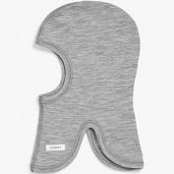
Foto: Pixabay

Votter/ mittens

Votter og hansker er en type håndplagg som brukes for å holde hendene varme, særlig om vinteren.

Mittens and gloves are meant to keep your hands warm, especially during winter

Ill: Pixabay

Hansker/ gloves
Hansker har ett rom til hver finger, og er derfor ikke like varme som votter som har et rom for tommelen og et større rom for de andre fingrene.
Gloves keep the five fingers separate, and so they are not as warm as mittens, which keep only the thumb separate and the other four fingers together.

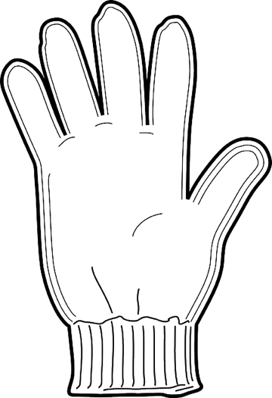
Ill: Pixabay

Vintersko/ winter shoes

Gore-Tex-sko
Gore-Tex-sko er bra å bruke når det er minusgrader, fordi de tåler varierende vintervær. De puster og holder barna varme på beina. Husk å kjøpe store nok sko slik at det blir plass til en ullsokk.
Gore-Tex shoes are useful when the temperature goes below freezing, because they can tolerate different kinds of cold weather. They are breathable while keeping your children’s feet warm. Remember to buy shoes that are big enough to fit over wool socks.

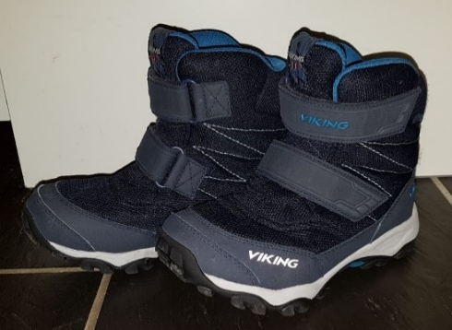
Foto av gore- tex- sko. Fotograf: Lise Bjørnsen

Cherrox

Cherrox er en støvel med fôr og er et godt alternativ når det er fryktelig vått og plussgrader ute.
Men cherrox er syntetiske sko som ikke puster. Dette kan føre til klamme føtter, som igjen kan føre til at barna fryser på føttene.
Cherroxes are a kind of lined waterproof boots, which are useful when it’s very wet outside, and the temperature is above freezing.
However, Cherrox boots are synthetic, and not breathable. This may lead to sweaty, and therefore cold, feet for the children.

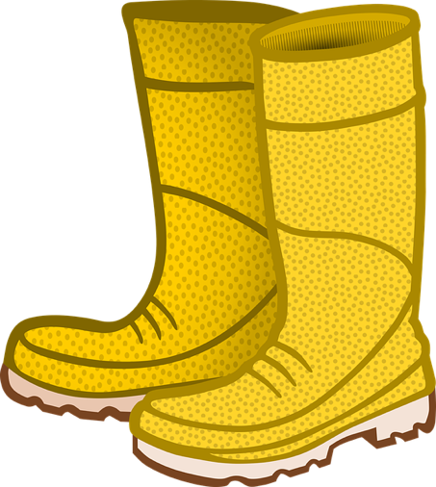
Illustrasjon av Cherrox fra pixabay.com

Vinterdress/ snowsuits
Foto: Pixabay
En vinterdress beskytter mot vind, regn og snø. En vinterdress bør være varm og vanntett, og den bør ha god bevegelighet og god pustekapasitet. Det er lurt å kjøpe en vinterdress som er stor nok til at barnet kan ha et ekstra lag med klær under, som for eksempel fleece eller ull. Det er også lurt med en strikk under skoen slik at dressen ikke sklir opp og det kommer snø inn i dressen.

A snowsuit protects against the wind, rain and snow. A snowsuit should be warm, waterproof and breathable, and it should allow for freedom of movement. It’s a good idea to buy one that is big enough to fit over an extra layer of warm clothes, such as fleece or wool. An elastic to go under the shoe is also helpful so the suit won’t ride up and let the snow in.

Ull / wool

Ull består oftest av hår fra sau. Mange barnehager anbefaler at barna har tynn ull innerst når det er vinter, fordi hver enkelt ullfiber er hult og tar til seg varmen fra kroppen og holder på den.
Ull virker derfor temperaturregulerende og varmer selv om det blir fuktig.

Wool is usually made of sheep’s hair. Many daycares recommend that children wear thin layers of wool against their skin during winter, because each wool fiber is hollow and will absorb your child’s body heat and insulate it. For this reason, wool helps with temperature regulation and keeps you warm even when it gets damp.
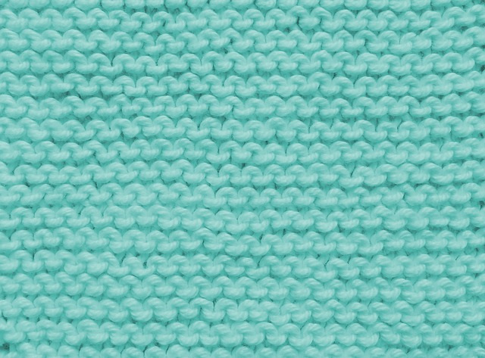
Foto av skjerf fra Pixabay
Fleece
Fleece er en fellesbetegnelse for flere ulike typer klær med lodden overflate. Barna kan gjerne ha fleece over ulltøyet og under dressen når det er kaldt ute.

Fleece is an umbrella term for several kinds of warm, soft synthetic material.
Children can wear fleece over their wool layer and under their snowsuit when it’s cold outside.

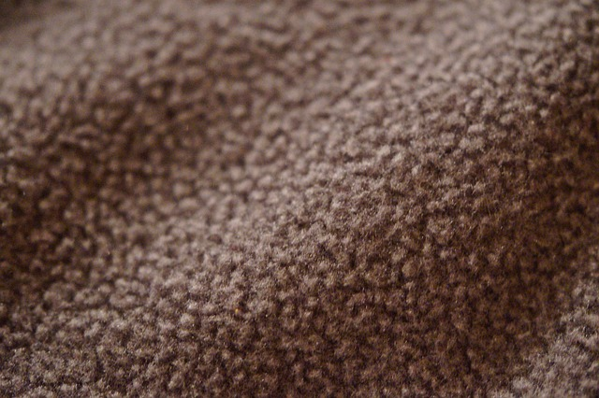
Foto av fleece fra Pixabay

Skjerf/ scarves
Skjerf er et klesplagg man har rundt halsen når det er kaldt ute.

A scarf goes around your neck when it’s cold outside.
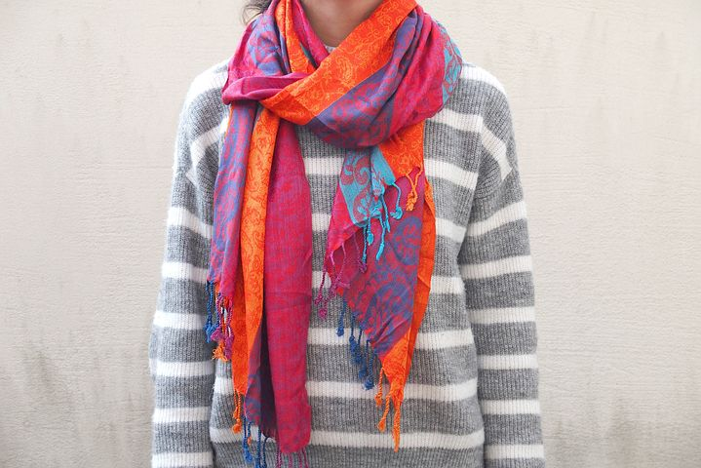
Foto av et skjerf fra Pixabay

Hals/ neck warmers
Ofte anbefaler barnehagen å ha hals i stedet for skjerf fordi det er større fare for å henge fast og bli kvalt når man bruker skjerf.

Daycares will often recommend a neck warmer rather than a scarf, because there is a strangulation hazard if the loose ends of a scarf get caught.

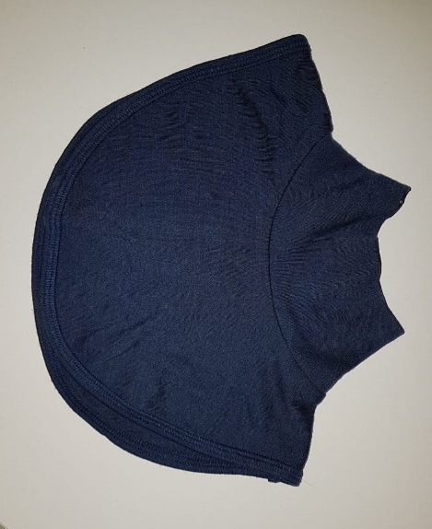
Foto av hals- fotograf: Lise Bjørnsen

Ullsokker/ wool socks

Ullsokker er sokker som er laget av ull. Ullsokker nærmest huden holder på varmen. Noen strikker ullsokker selv, noen kjøper på butikken.

Wool socks are a useful innermost layer to keep the feet warm. Some people knit their own wool socks, and others buy them in stores.

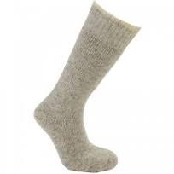
Foto av en ullsokk fra Pixabay

Ullundertøy/ wool underwear

Ullundertøy er tynne ullklær som kan brukes under andre klær.

You can also wear thin wool underwear as an innermost layer for your upper and lower body.
Ill: Pixabay

Innesko/ Indoor shoes

For eksempel tøfler, sandaler eller joggesko.

E.g. slippers, sandals or trainers/sneakers
Det kan bli kaldt og vått på gulvet i barnehagen. Derfor anbefaler ofte barnehager at barna har på seg innesko. Innesko kan være sandaler, ulike typer joggesko eller lignende. Det er viktig at skoene passer, puster og er behagelige for barnet å ha på.

The floors at the daycare can get cold and wet. For this reason, daycares often recommend that children wear indoor shoes. These can be things like slippers, sandals or trainers. It’s important that the shoes fit well and are comfortable and breathable.

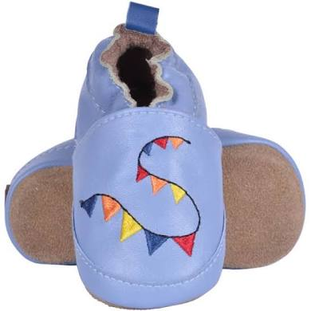
Foto: Pixabay
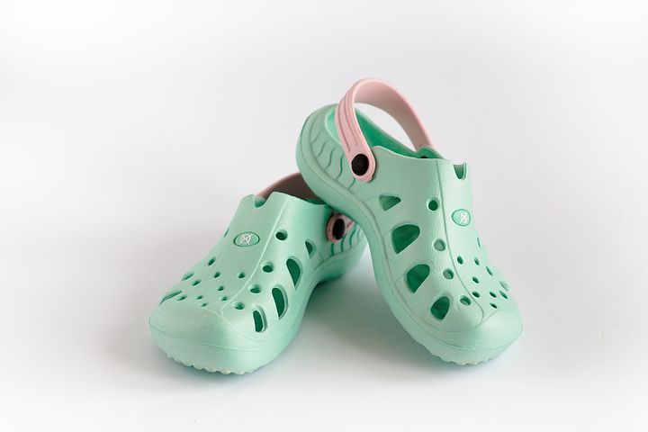
Foto:Pixabay

Regntøy/ rainwear

Regnbukse og regnjakke/ rain trousers/pants and rain jackets
Regntøy er klær som er laget av tekstiler som er spesielt behandlet for å holde nedbør i form av regn på utsiden av plaggene. Mange barnehager bruker regntøy når det er mildt og vått ute på vinteren.

Rainwear is made of a material that has been treated to keep water on the outside (waterproof). Many daycares use rainwear when the weather is mild and wet.

Regnvotter/ rain mittens

Votter som er laget spesielt for å tåle vann.

These are mittens that are especially made to be waterproof
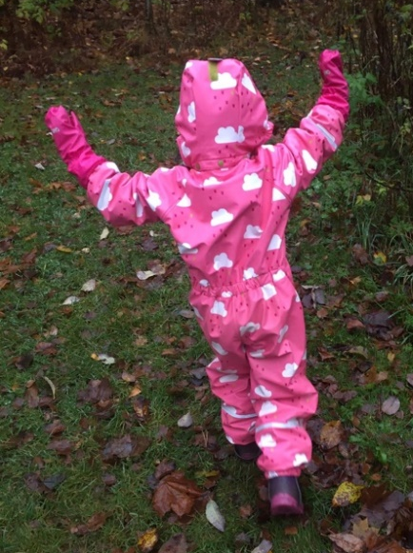
Foto av regndress- fotograf: Åse Prøis Person

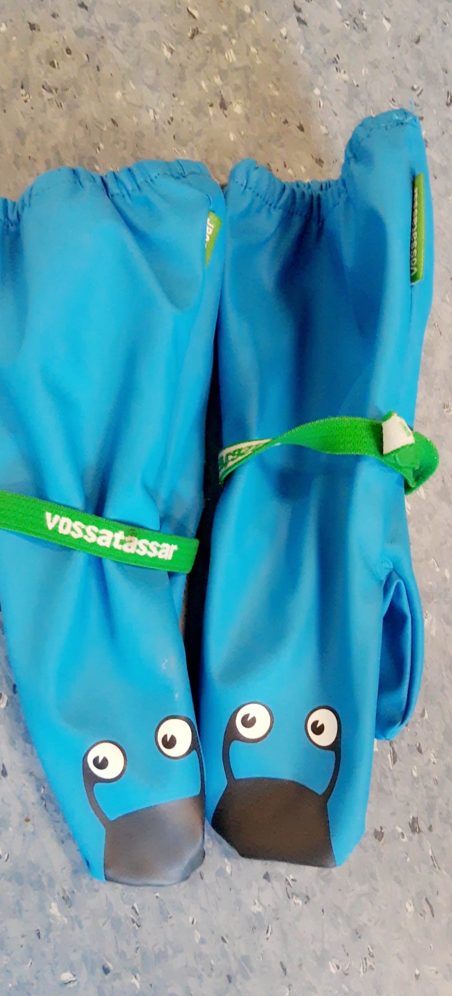
Foto av regnvotter- fotograf: Ilham Tawfiq

